Przysposobienie do pracy klasa I, II SPdP
Dzień 28. 05. 2020 roku (4 godz.)

Temat: Zdrowy posiłek. 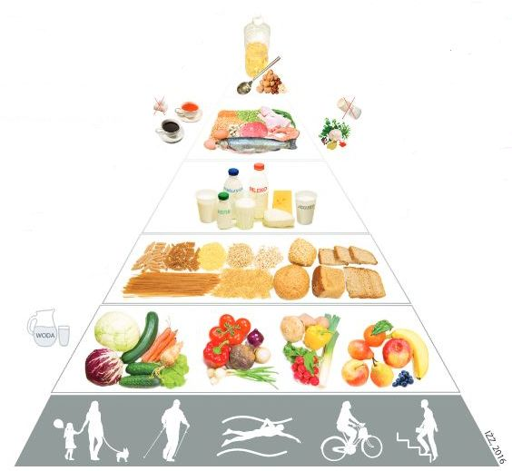
Cele:
-utrwalenie wiadomości o zdrowym żywieniu,
-samodzielne zaplanowanie i wykonanie wybranego posiłku.

Zadanie:
- Przypomnij sobie film o zdrowym żywieniu, lub obejrzyj go jeszcze raz, zwróć uwagę jakie posiłki przygotowywał Pascal Brodnicki.
- https://pl.pinterest.com/pin/793829871808205733/
- Twoim zadaniem jest przygotowanie dowolnego posiłku, może być z filmu lub inny, ale zdrowy.
- Następnie napisz, narysuj lub wklej do zeszytu etykiety bądź wycinki
z gazet produktów z których wykonałaś/wykonałeś posiłek.

Dla przypomnienia.

Smacznego!

